Студенти на стажуванні в Болгаріїї
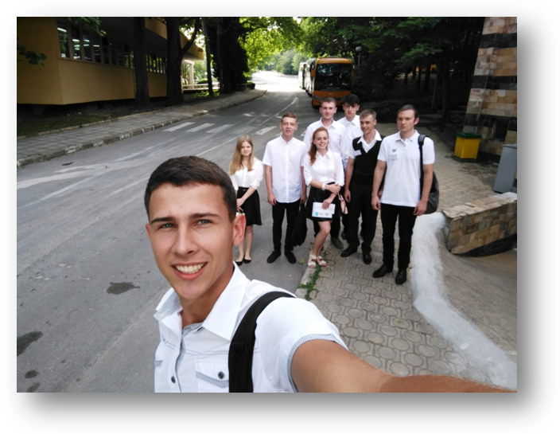
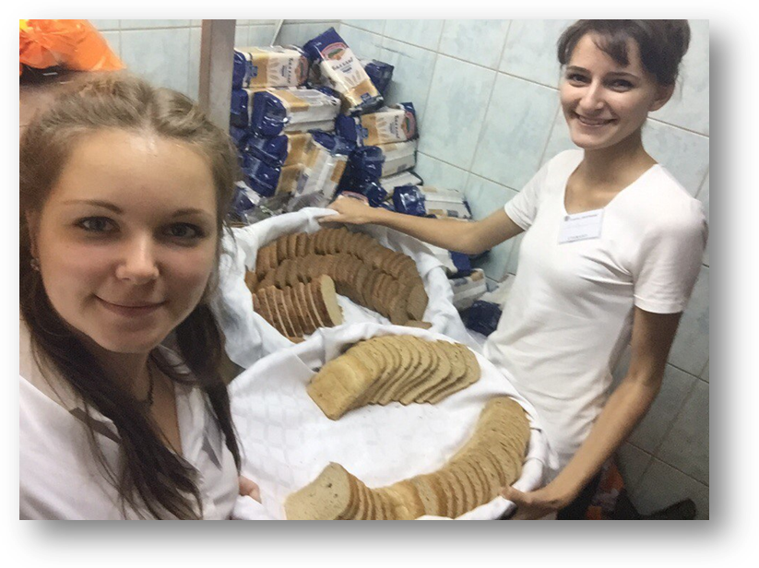
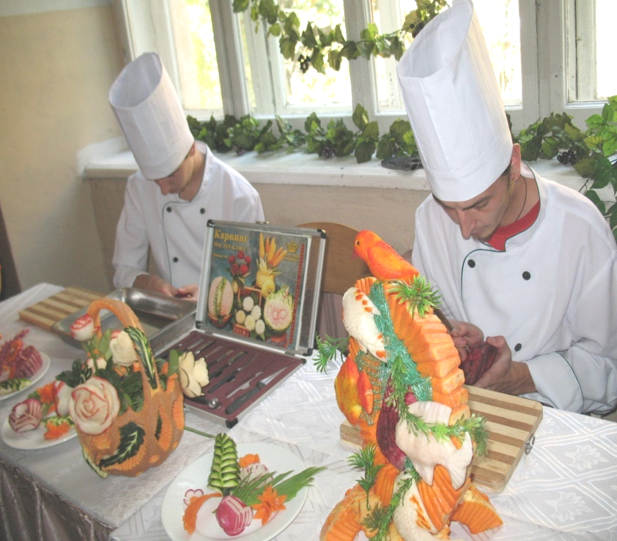
Перелік документів:

- документ державного зразка про раніше здобутий освітній (освітньо-кваліфікаційний) рівень, на основі якого здійснюється вступ, і додаток до нього, за особистим вибором оригінали або копії;
- сертифікат (сертифікати) зовнішнього незалежного оцінювання (для вступників на основі повної загальної середньої освіти), за особистим вибором оригінали або копії;
- копію документа, що посвідчує особу та громадянство;
- шість кольорових фотокарток розміром 3 х 4 см.

Під час подання заяви в паперовій формі вступник пред’являє особисто:
- документ, що посвідчує особу та громадянство (відповідно до статті 5 Закону України «Про громадянство»), військовий квиток або посвідчення про приписку, свідоцтво про народження – для осіб, які за віком не мають паспорта, або інший документ, який засвідчує особу і громадянство;
- документ державного зразка (оригінал) про раніше здобутий освітній (освітньо-кваліфікаційний) рівень, на основі якого здійснюється вступ, і додаток до нього;
- сертифікат (сертифікати) зовнішнього незалежного оцінювання (для вступників на основі повної загальної середньої освіти).

Якщо в документах різні прізвища – необхідно додати документ про його зміну (копії свідоцтва про народження, свідоцтва про шлюб).

Прізвище, ім’я та по батькові в документах про освіту, ідентифікаційному коді та сертифікаті ЗНО має повністю збігатися із записом у паспорті.

Вступники мають право подавати сертифікат зовнішнього незалежного оцінювання виданий 2016 або 2017 року.
Освіта – це шлях у майбутнє!

Херсонський державний університет

ГОТЕЛЬНО-РЕСТОРАННА СПРАВА

Факультет
технологій та сфери
обслуговування

Факультет технологій та сфери обслуговування здійснює підготовку фахівців з готельно-ресторанної справи.

Під час навчання студенти отримують можливість проходити стажування та практики за професійним спрямуванням за кордоном.

Факультет запрошує на старші курси осіб, що отримали освітньо-кваліфікаційний рівень "Молодший спеціаліст" за спорідненими напрямами підготовки.

Код спеціальності | Назва спеціальності
5.14010101 | Готельне обслуговування
5.14010102 | Ресторанне обслуговування

Адреса приймальної комісії:
м. Херсон, вул. 40 років Жовтня, 27,
тел.: (0552) 49-43-75
сайт: www.kspu.edu
e-mail: office@ksu.ks.ua

Адреса факультету технологій та сфери обслуговування:
м. Херсон, вул. Перекопська, 3,
тел.: (0552) 32-67-63

Галузь знань Сфера обслуговування

спеціальність: Готельно-ресторанна справа

Спеціалізації:
- курортна справа;
- барна справа.
Випускникам РВО "Бакалавр" присвоюється кваліфікація бакалавр з готельно-ресторанної справи, фахівець з готельної та ресторанної справи.
Фахівці в галузі «Сфера обслуговування» за напрямом підготовки готельно-ресторанна справа спроможні працювати у структурних підрозділах готельних і туристичних комплексів різних типів (мотелях, кемпінгах, ботелях, флайтелях, флотелях), санаторно-курортних закладах, пансіонатах, будинках відпочинку, профілакторіях, санаторіях, у закладах ресторанного господарства різних типів (ресторанах, барах, кафе тощо).

Професійна діяльність фахівця із готельної і ресторанної справи полягає в:
- організації діяльності щодо надання основних видів послуг у сфері готельно-ресторанного бізнесу;
- організації виробництва і обслуговування у закладах ресторанного господарства;
- організації процесу виробництва і надання готельних послуг.

Сертифікати зовнішнього оцінювання

Напрям підготовки | Орієнтовні сертифікати ЗНО | Форма навчання
Готельно-ресторанна справа.  Спеціалізації:  «Курортна справа»,  «Барна справа». | 1. Українська мова і література  2. Історія України  3. Географія  або Біологія | Денна,  заочна

